ZNANSTVENO-POPULARNI FESTIVAL **WOMEN IN SCIENCE**

Studentski zbor PMF-a organizirao je festival pod nazivom *WOMEN IN SCIENCE* s ciljem obrazovanja mlađih generacija o važnosti žena u znanosti. Također, želja im je bila sudionicima pružiti bolji uvid u život jedne znanstvenice/znanstvenika.

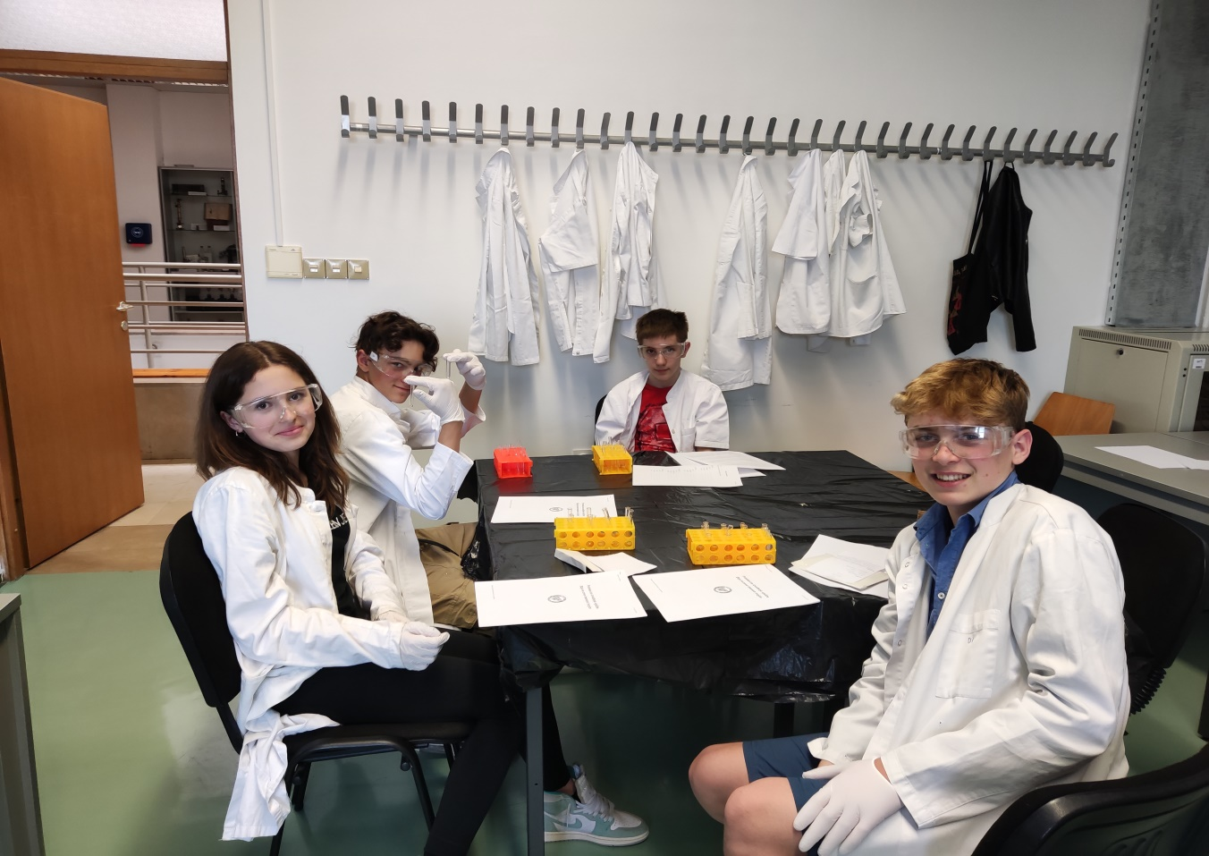

Sami događaj sastojao se od predavanja znanstvenika i studenata te interaktivnih radionica koje su se održale u **subotu 14. svibnja od 10 do 18 sati.** Sve radionica i sva predavanja održale su se uživo na Fizičkom odsjeku na adresi Bijenička 32 i na Kemijskom i Geološkom odsjeku na adresi Horvatovac 102a. Predmeti koji su bili na festivalu su: Biologija, Geologija, Geografija, Kemija i Geofizika.

Predavanja su također bila prenošena u virtualnom formatu putem platforme *Microsoft Teams* za sve one koji su bili u nemogućnosti fizički prisustvovati.

Utisci i doživljaji učenika koji su sudjelovali na radionicama:

1. **Blaž Frković** - Meni su se radionice jako svidjele. Studenti PMF-a su jako dobro zamislili, a još bolje ostvarili festival. Naučio sam dosta toga što u redovnoj nastavi učimo tek u osmom razredu. Sve u svemu radionice su bile odlične i jako bih volio sudjelovati u njima u narednim godinama.
2. **Mia Dorić** - Radionica iz kemije (kao i ostale) svidjele su mi se zato što je sve dobro osmišljeno, a naravno i zato što smo naučili nešto o kationima i reagensima. Radionica je bila poučna, a naravno i zabavna i zanimljiva. Htjela bi opet sudjelovati u radionicama, a i u kvizu koji je bio zahtjevan, ali sva su pitanja bila vezana za radionice pa smo odgovorili na većinu pitanja točno.
3. **Adam Hadji-Ristić** - Mislim da je ova radionica bila poučna no više nego poučna zabavna, studenti su bili jako poučni te smo ih mogli pitati što nas je zanimalo, radionica je bila zaista zabavna te mislim da je jako dobro zamišljena. Kviz je bio zabavan te su pitanja bila raznolika, nadam se da ću sudjelovati u ovoj radionici i u narednim godinama.
4. **Emanuel Weisglass** –Meni je ova radionica bila jako poučna i zabavna jako je lijepo objašnjeno i stvarno puno sadržaja. Jako je dobro zamišljen kviz koji je bio na kraju dana jer nisi trebao imati nikakvo predznanje nego si trebao samo slušati na radionicama.

BIOLOGIJA

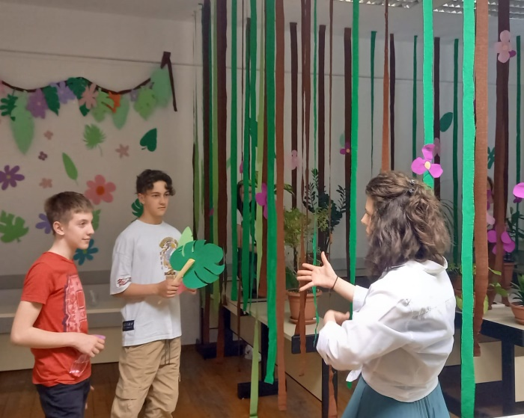

KEMIJA

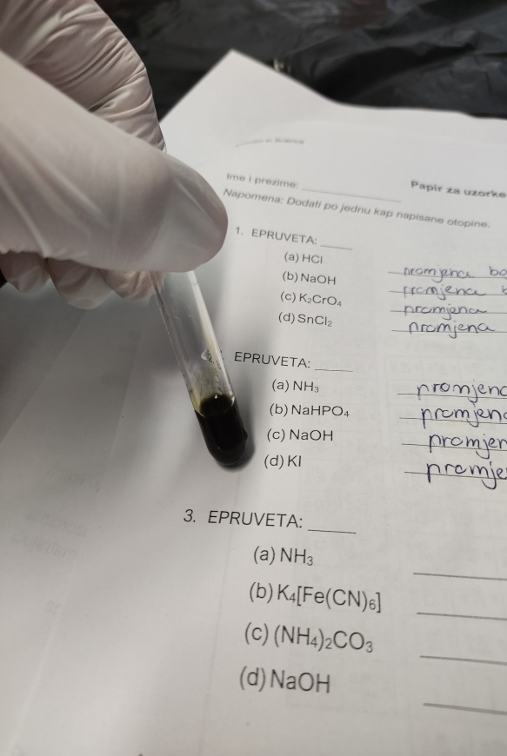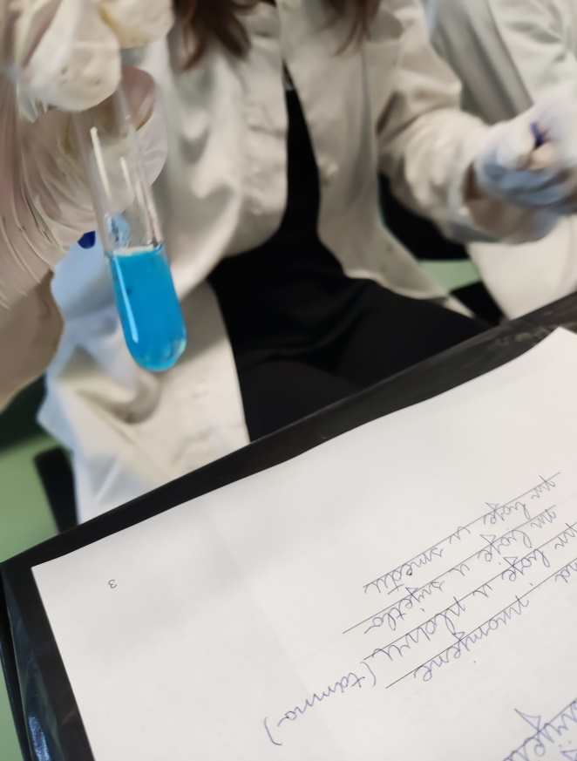

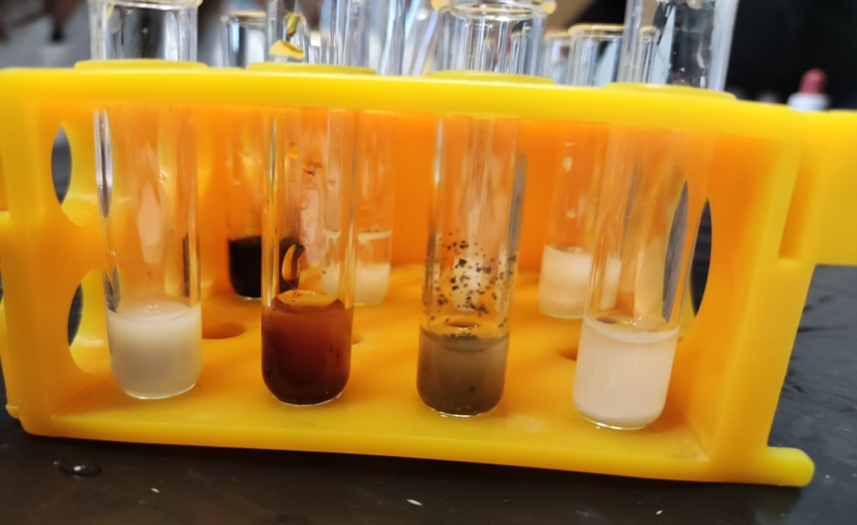

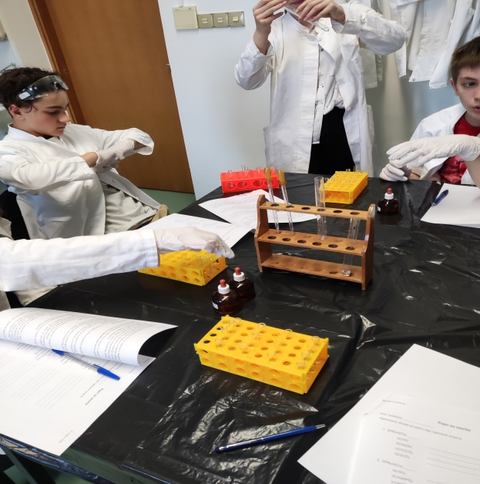

GEOGRAFIJA

